2021/3/14

由于近期跑训练电脑需要重装系统，所以尝试了PyTorch官网的打包安装教程，在Linux和Windows上都经过了验证，快捷方便值得一试。

三大步即可：

1. 安装最新驱动

在Linux上驱动更新里安装最为便捷，windows渠道更多就不一一赘述。

驱动会自动打包安装Cuda

在终端运行指令： nvidia-smi 查看cuda版本：

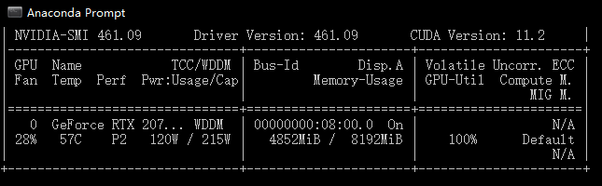

2.安装Anaconda 并自定义python环境

官网安装Anaconda即可

命令行输入指令：



test是你环境的名字，可以自定义。3.7是python 版本，根据你的需求来更改。

3.去PyTorch官网运行打包安装指令。

<https://pytorch.org/get-started/locally/>

下面截图界面选择对应模块然后复制阴影部分指令在上述已配置好的Anaconda环境里运行即可。

（运行指令：conda activate test 进入你的环境）

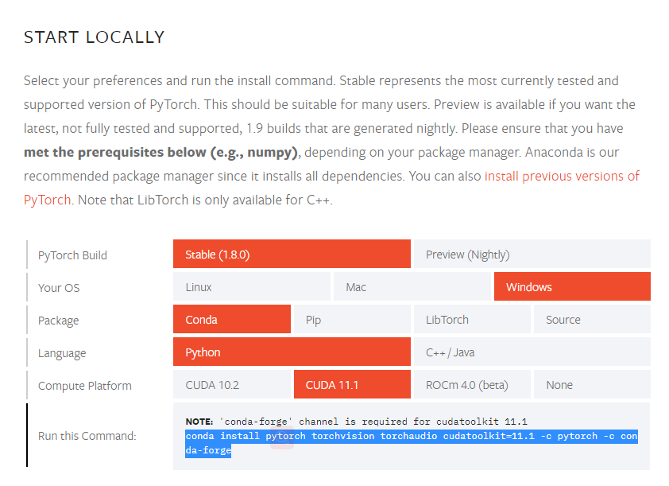

测试成功与否：

进入python Terminal

import torch

# 若正常则静默

a = torch.tensor(1.)

# 若正常则静默

a.cuda()

# 若正常则返回 tensor(1., device='cuda:0')

from torch.backends import cudnn

# 若正常则静默

cudnn.is_available()

# 若正常则返回 True

cudnn.is_acceptable(a.cuda())

# 若正常则返回 True

完成！